TRABZON ÜNİVERSİTESİ
TONYA MESLEK YÜKSEKOKULU
İLK VE ACİL YARDIM PROGRAMI
ENDOTRAKEAL TÜP ASPİRASYONU UYGULAMASI DEĞERLENDİRME FORMU

20…-20…, Güz/Bahar Dönemi, Tarih: / / 20….

Öğrencinin Adı Soyadı:
Numarası: Başarı Notu:

Amaç: Endotrakeal tüp/trakeostomi tüpünden, trakeaya girilerek solunum güçlüğü yaratan sekresyon, kan vb. materyali aspire etmek amacı ile gerçekleştirilir.
Kullanılan Araç ve Gereçler:
✓ Aspiratör (Sabit veya portatif)
✓ Uygun boyda aspirasyon sondası (tek kullanımlık)
✓ Aspirasyon sondası temizliği için su
✓ Kişisel koruyucu ekipmanlar (eldiven, maske, gözlük)
✓ Ambu(Balon Walf maske)
✓ Oksijen Kaynağı
Dikkat Edilmesi Gereken Hususlar
- Her uygulamada çalışan, hasta ve çevre güvenliği önlemleri alınır.
- Tüm hasta/yaralıya yönelik uygulamalarda hasta ya da yakınından onam alınır.
- Aspirasyon sondasının çapı entübasyon /trakeostomi tüpünün çapının 1/3’ü olmalıdır.
- Aspirasyon sondasının uzunluğu, entübasyon tüpünden uzun olmalıdır
- Aspirasyon sırasında ambu hasta yanında hazır bulundurulmalıdır.
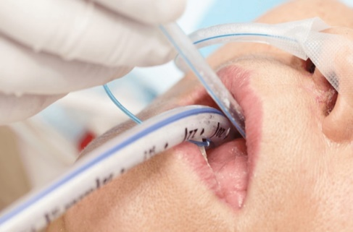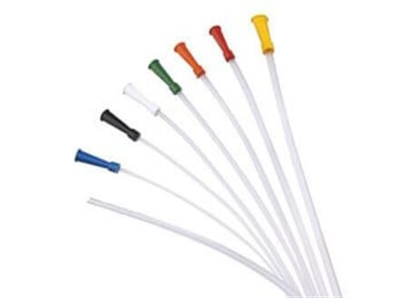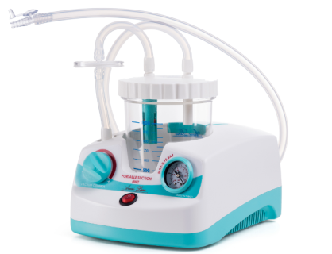
Hastada Oluşabilecek Riskler  ✓ Şiddetli hipoksi, hipoksemi ve kardiyak arrest,  ✓ Kardiyak aritmiler,  ✓ Hipotansiyon,  ✓ Enfeksiyon,  ✓ Öksürük tetiklenmesi sonucu kafa basıncında artış,  ✓ Yumuşak doku travması,  ✓ Bronkospazm. | Çalışanda Oluşabilecek Riskler  ✓ Hastanın vücut sıvıları ile temas sonucu bulaş.
Uygulama Basamakları |  | Uyguladı | Uygulamadı
1.Kişisel koruyucu donanımlar giyilir.
2. Aspirasyon öncesi hastaya ambu ile %100 oksijen verilir.
3.Sonda temizliği için gerekli temizleme suyu hazırlanır.
4.Mümkünse hastanın başına geçilir, mümkün değilse hava yolunu gözlemlenebilecek bir pozisyon alınır.
5.Aspirasyon cihazı açılır, çalışıp çalışmadığı kontrol edilir ve 80-120 mmHg aralığında olacak şekilde aspirasyon basıncı ayarlanır.
6.Sonda aspirasyon hortumuna bağlanır, kullanılacağı ana kadar paketinden çıkarılmaz.
7.Sonda uzunluğunu dudaktan kulağa ve meme başı seviyesine kadar ölçülür. Bu sonda uzunluğu, yaklaşık karina seviyesinde erişecek yeterlilikte olmalıdır.
8.Balon veya ventilatör endotrakeal tüp konnektöründen çıkarılır.
9.Steril eldiven giyilir.
10.Aspirasyon sondası aseptik tekniğe uygun olarak sağ ele alınır (sağ el steril kalır).
11.Sol el ile aspirasyon sondası alt ucundan kıvrılıp aspirasyon işlemi durdurulur, sağ eldeki sonda inspiryum esnasında daha önce ölçüldüğü uzunlukta tüpten içeri itilir.
12.Kıvrım açılarak aspirasyona başlanır. Sonda kendi etrafında döndürülerek yavaşça geri çekilerek işlem tamamlanır. İşlem süresi 15 saniyeyi aşmamalıdır.
13.Hastaya ambu ile 2 dakika %100 oksijen verilir, gerekli ise işlem tekrarlanır.
14.İşlem tekrarlanmayacaksa sonda tıbbi atık kutusuna atılır,
15. Entübasyon tüpü yeri kontrol edilir.
Toplam Puan
Değerlendirme: İşlem basamaklarında gözlemcinin belirlediği hasta güvenliğini bozan eylem/ifade olması yada işlem basamaklarının herhangi birinin/……………………………………atlanması halinde toplam puan yarıya indirilir.
Gözlemci izlem notu:

Sorumlu öğretim elemanı/elemanları:

Kaynak: Dökmeci, A. H., Sarı, B., Çalışkan, C., Usta, G., Koçak, H, … Aslan, R. (Ed.). (2021). Acil Yardım ve Afet Yönetimi Mesleki Beceri Uygulama Rehberi (1. Baskı). Ankara: Kongre Kitabevi.
Beceri Video Linkleri:
https://www.youtube.com/watch?v=ELdkX8HiCec
https://www.youtube.com/watch?v=wVD8FGhbF6M
https://www.youtube.com/watch?v=DcGdXGZ4raE
https://www.youtube.com/watch?v=E9fbvGq4tuE
https://www.youtube.com/watch?v=wEYO4PLuWjs
https://www.youtube.com/watch?v=XOcFHnHkybs

Öğrenci Öz Değerlendirme ve Geri Bildirim Formu

Bu form, beceri uygulaması sonrasında öğrencinin kendi uygulamasını değerlendirmesi ve eğitmen tarafından yapılan gözlemler doğrultusunda bireysel gelişim sürecine katkı sağlaması amacıyla hazırlanmıştır.
- Öğrenci Öz Değerlendirme:

Değerlendirme Kriteri | Evet / Hayır | Açıklama (Varsa)
Uygulama adımlarını sırasıyla ve doğru şekilde gerçekleştirdim.
Hasta güvenliğini sağlayacak önlemleri aldım.
Kendi eksiklerimin farkındayım.
Bu uygulamaya yönelik teorik bilgim yeterliydi.
Uygulama sırasında heyecanımı kontrol edebildim.

2. Eğitmen Geri Bildirimi:
Eğitmen, öğrencinin uygulama sırasında gözlenen güçlü yönleri ve geliştirilmesi gereken alanları buraya yazmalıdır:

